**LAPORAN KERJA PEMOGRAMAN BERBASIS OBJEK**

**ANGGOTA KELOMPOK:**

* Muhammad Irsyad Dimas A. (17)
* Ghaffar Abdull Ja’far (13)
* Soultan Mohammad Agnar B. (24)
* Tri Sukma Sarah (28)
* Varizky Naldiba R. (29)

Pertanyaan:

1. Saat Anda membuat konstruktor untuk melaksanakan instruksi nomor 4, berapa maksimal parameter yang dapat kalian gunakan? Mengapa?

Jawab: Tidak ada Batasan parameter, Karena Java dirancang untuk fleksibilitas dan skalabilitas.

1. Jalankan aplikasi yang telah Anda kerjakan dan buat objek hp lalu panggil method info untuk mengetahui posisi awal objek hp tersebut.

Jawab:

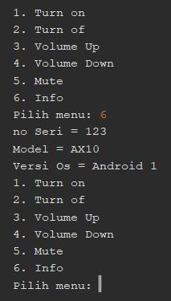

1. Lakukan pemanggilan method tambah volume. Apa yang terjadi? Mengapa demikian?

Jawab:

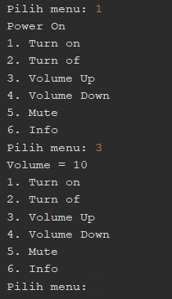

**Volume HP meningkat karena di dalam metode `volumeUp`, terdapat logika yang menambahkan nilai 10 ke atribut volume.**

1. Lakukan pemanggilan method tambah Volume sampai batas maksimal yakni 100, kemudian panggil lagi method tambah Volume. Apa yang terjadi? Mengapa demikian?

Jawab: Volume menjadi penuh karena batas maksimum volume adalah 100.

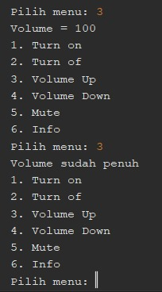

1. Lakukan hal yang sama untuk method kurang Volume sampai batas minimal yakni 0, kemudian panggil lagi method kurang Volume. Apa yang terjadi? Mengapa demikian?

Jawab: Volume menjadi 0, dan tidak bisa dikurangi lagi karna batas minimum nya adalah 0

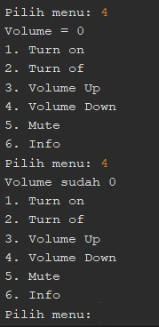

1. Buktikan bahwa saat objek hp dalam keadaan power on, kita dapat memanggil method mute, sehingga volume akan berubah menjadi 0.

Jawab: berikut output yang diminta

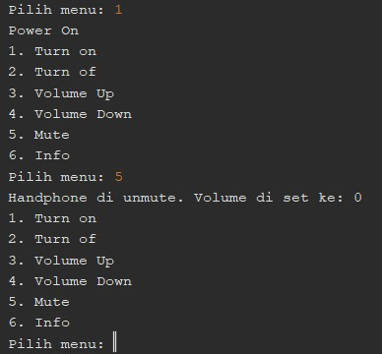

1. Dan panggil kembali method mute untuk mengembalikan volume ke angka terakhir kali dinyatakan.

Jawab: Berikut output yang diminta

